2024_6_26

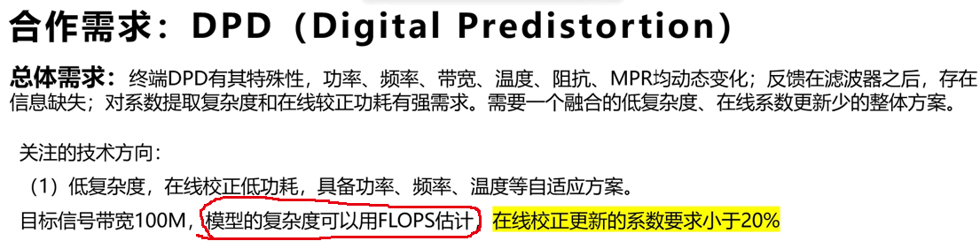问题：

1. 什么是FLOPs？如何计算FLOPs？

FLOPs是**floating point operations (FLOPs)**，用于表征算法的“运行复杂度”(running complexites)。通常，加法、除法、乘法与减法或者函数运算都可被记为一次浮点运算。例如，在BP神经网络当中，FLOPs通常由加减法、乘法与函数运算的次数表示。

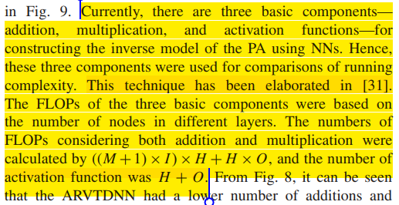

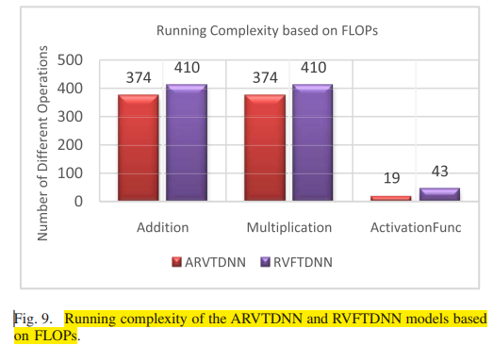

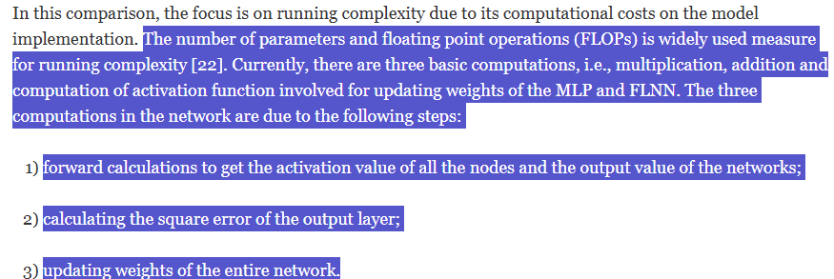

1. 在线校正更新的系数要求小于20%说明了什么？

**在线校正更新系数（Online Correction Update Coefficient）通常是指在在线学习或自适应滤波等实时更新算法中，用于调整模型参数的一个权重因子。**该系数在每次接收到新数据时，用于更新模型的参数，使得模型能够逐步校正其预测误差，并在动态环境中保持较好的性能。

在线校正更新的系数小于20%通常代表模型在进行参数更新时，**每次调整的步长或权重变化不超过其当前值的20%**。这种设置有助于**确保更新过程的稳定性，避免过大的变化导致模型的不稳定或震荡**，同时使得模型能够逐步适应新数据。

具体来说，这种设置在各种实时更新和自适应算法中都有重要意义：

**1. 学习率（Learning Rate）在在线学习中的意义**

在机器学习中的在线学习算法中，学习率控制着模型参数更新的幅度。若学习率过大，模型可能在每次更新中跳跃过远，从而导致不稳定或无法收敛；若学习率过小，模型可能需要很长时间才能适应新数据。**设置在线校正更新的系数小于20%，意味着每次更新时，参数的调整幅度不会超过当前值的20%，从而保证了模型更新的稳定性和逐步调整的过程**。